در این مقاله از ترکیب پایدار ساز PSSفازی برای ژنراتور و ادوات فکت TCSC با کنترلر H بینهایت در خطوط انتقال برای کاهش نوسانات سیگنال کوچک در اثر تغییرات نقطه کار شبکه در اثر عوامل میکانیکی و غیره استفاده شده است.بمنظور طراحی راحت دو کنترلر از معادلات مرتبه هفرون فیلیپس ماشین سنکرون با درنظر گرفتن خط انتقال متصل به باس بینهایت و با در نظر گرفتن TCSC استفاده شده است و شماتیک ان بصورت زیر است



و برای کنترلر توان خط انتقال از کنترلر H بینهایت استفاده شده و با تعریف لوپ شیپ و تعریف اغتشاشات کمکی موثر در کنترلر مطابق شکل زیر داریم



و نهایتا کنترلر با درجه کاهش یافته در شبکه استفاده شده است.

( اشنایی با تیوری کنترل بینهایت لازم است )

بمنظور کنترل زاویه ژنراتور از پایدار ساز فازی استفاده شده که شماتیک ان بصورت زیر است



و بمنظور یافتن قوانین کنترل فازی در حضور کنترلر خط انتقال با دو ورودی و یک خروجی از ضرایب مقیاس استفاده شده که قوانین ان با الگوریتم پرندگان تعیین شده است و ساختار ورودی و خروجی و توابع عضویت بصورت زیر است



و شماتیک سیمولینک شبکه مدل هفرون فیلیپس بصورت زیر است.

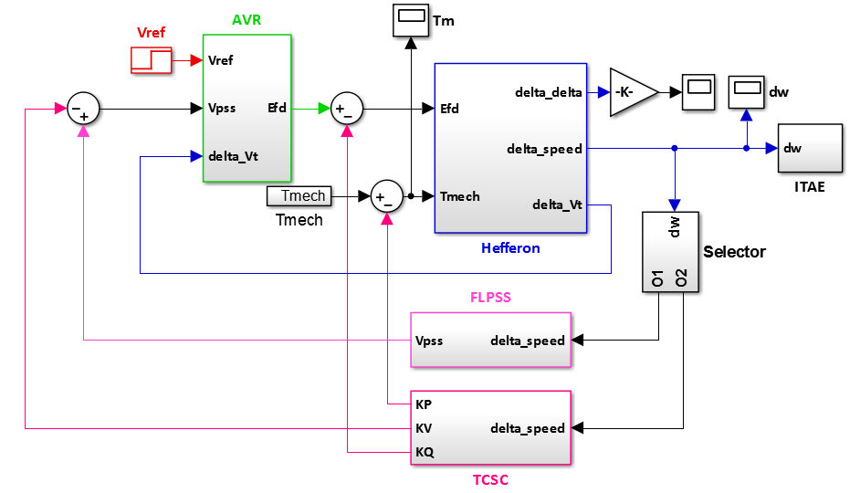

در پوشه optimize با اجرای فقط فایل mains الگوریتم به یافتن جواب بهینه میگردد و نمودار همگرایی الگوریتم پرندگان بصورت زیر است که برای 20 تکرار انجام شده است که

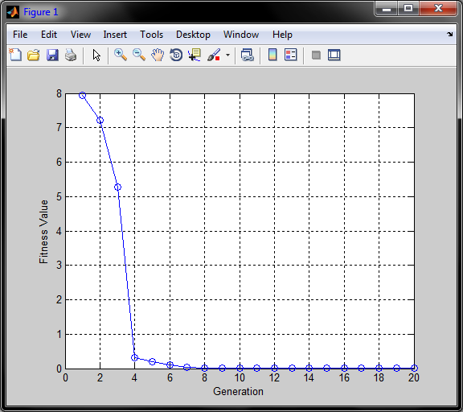

و نمای سیستم فازی بصورت زیر است

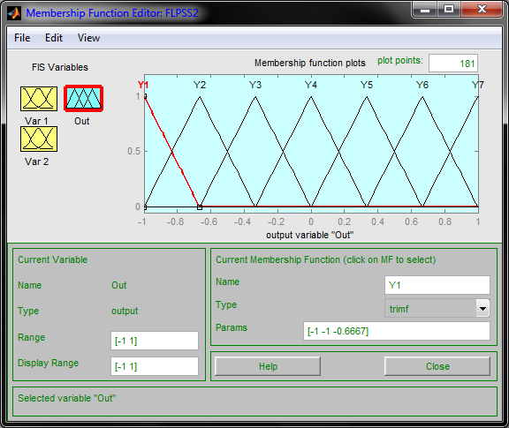

نمودار صفحه ای سیستم فازی بهینه شده بصورت زیر است

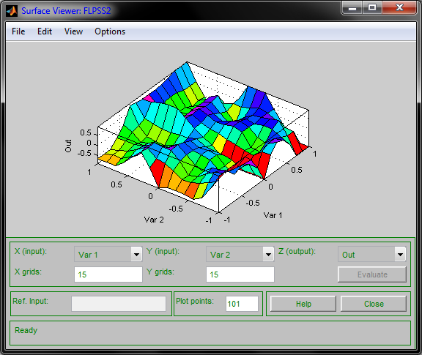

این قسمت به بعد در پوشه run است.

اگر قبل از اجرای فایل سیمولینک در پنجره متلب دستور روبرو را بنویسیم O=[1 1];

و متغیر O مقدار دهی شود.نمودار تغییرات سرعت ژنراتور به تغییرات میکانیکی در ثانیه های 10و 20 با بلوک توان میکانیکی مطابق شکل زیر

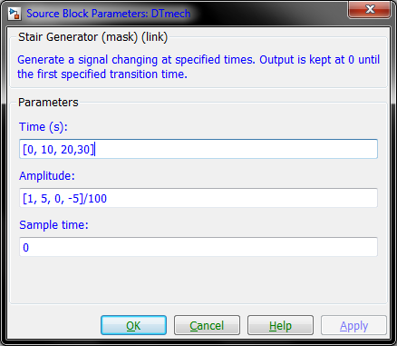

برابر شکل زیر گردیده که تغییرات سرعت در حد میکرون ( 10 بتوان منفی 5 ) است.

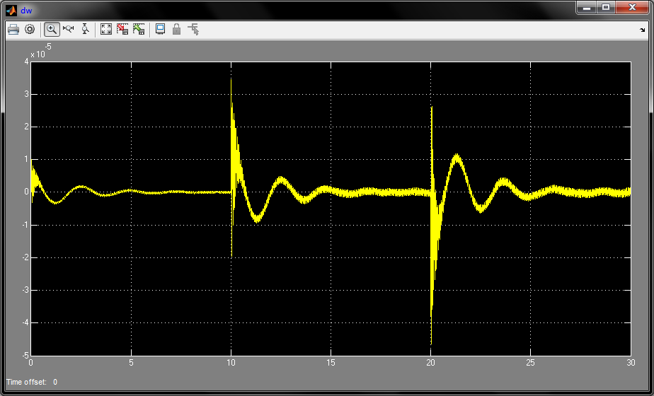

اگر قبل از اجرای فایل سیمولینک در پنجره متلب دستور زیر را بنویسیم . کنترلر خط انتقال از مدار خارج شده و فقط کنترلر فازی pss در مدار بوده. حال با اجرای فایل سیمولینک نمودار تغییرات سرعت بصورت زیر میگردد که دارای اعوجاجی کوچک ولی با دامنه بزرگتر از حالت قبل است. O=[1 0]

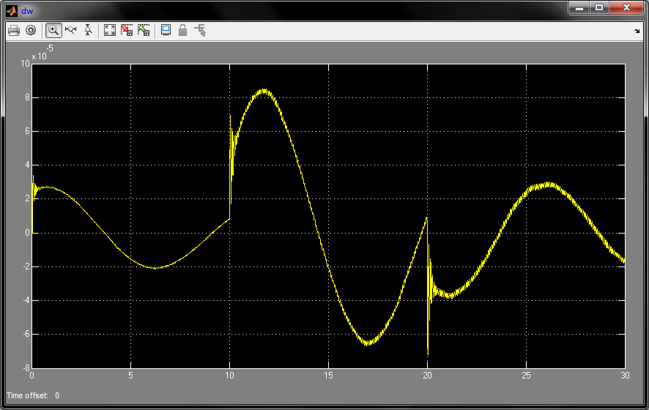

اگر قبل از اجرای فایل سیمولینک در پنجره متلب دستور زیر را بنویسیم O=[0 1]. کنترلر خط انتقال از مدار خارج نشده و فقط کنترلر فازی pss خارج شده . حال با اجرای فایل سیمولینک نمودار تغییرات سرعت بصورت زیر میگردد که دارای اعوجاجی کوچک ولی با دامنه کمتر از حالت قبل و نسبت به حالت اول دیرتر میرا گردیده است.

